Rezultati likovno-literarnog konkursa „Oralno zdravlje čuvamo od najranijeg uzrasta”

U okviru obeležavanja XXIX Nedelje zdravlja usta i zuba, Centar za promociju zdravlja Zavoda za javno zdravlje raspisao je likovni i literarni konkurs za predškolsku decu i učenike osnovnih škola na području Pčinjskog okruga, na temu “Oralno zdravlje čuvamo od najranijeg uzrasta”. U ZZJZ Vranje je pristiglo 208 likovnih i 9 literarnih radova iz 12 škola i 10 vrtića, iz 4 optšine Pčinjskog okruga: Vranja, Bujanovca, Surdulice i Bosilegrada. Održano je proglašenje najboljih likovnih i literarnih radova na Pčinjskom okrugu, i dodela okružnih nagrada i pohvalnica deci. Najuspešniji radovi poslati su u Institut za javno zdravlje”Dr Milan Jovanovič Batut”.

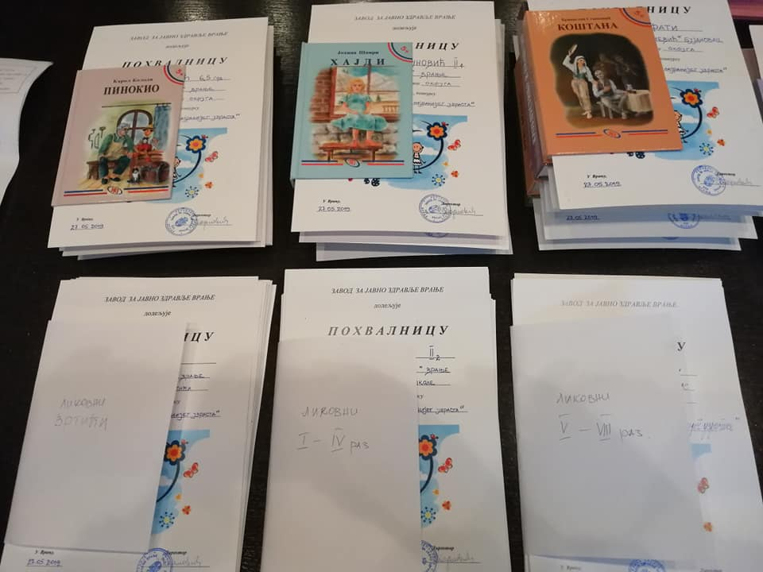
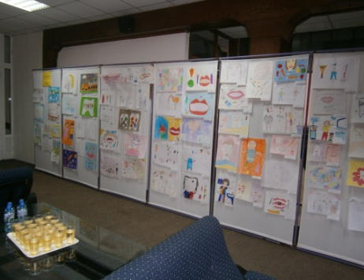

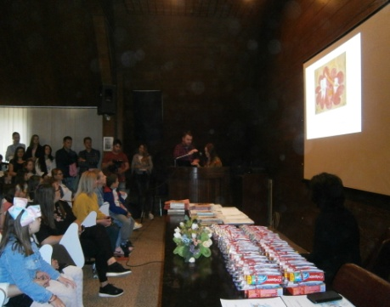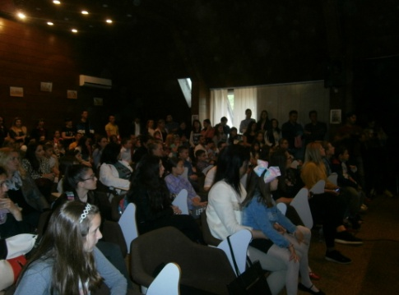

Likovni radovi
Predškolski uzrast
I mesto Stošić Nađa, Vrtić “Naše dete” Vranje, 6,5 god
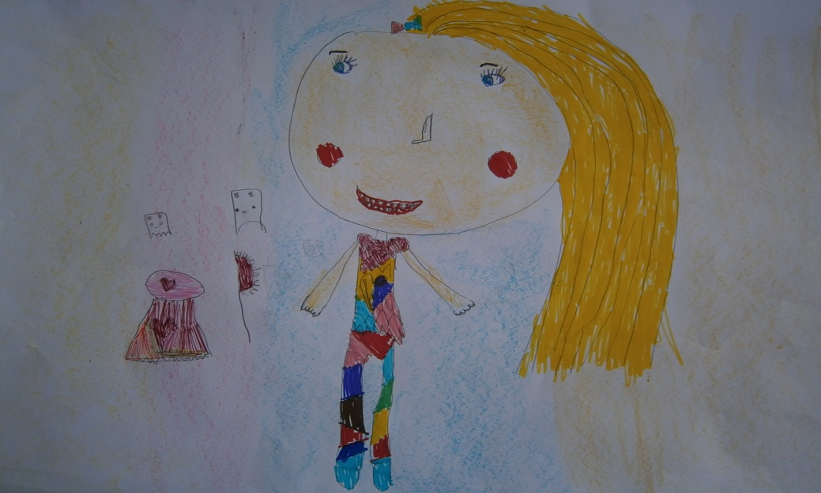

I mesto Magdalena Jovanović, Vrtić “Boško Buha” Vranje, 7 god
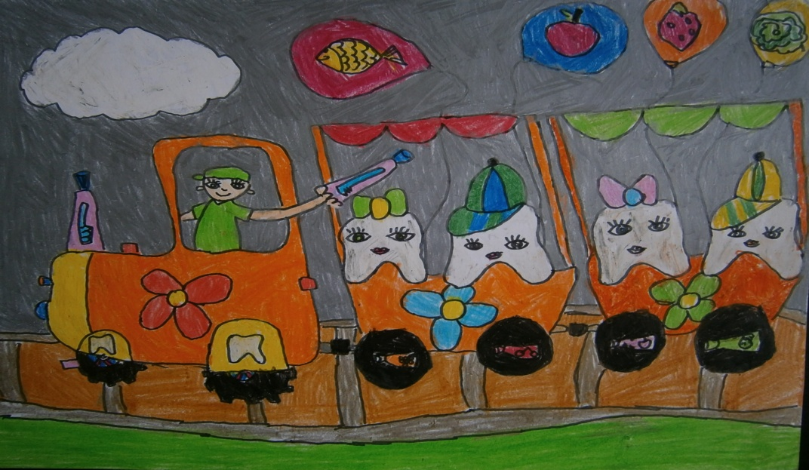

II mesto Stojanović Pavle, Vrtić “Naše dete” Vranje, 6,5 god
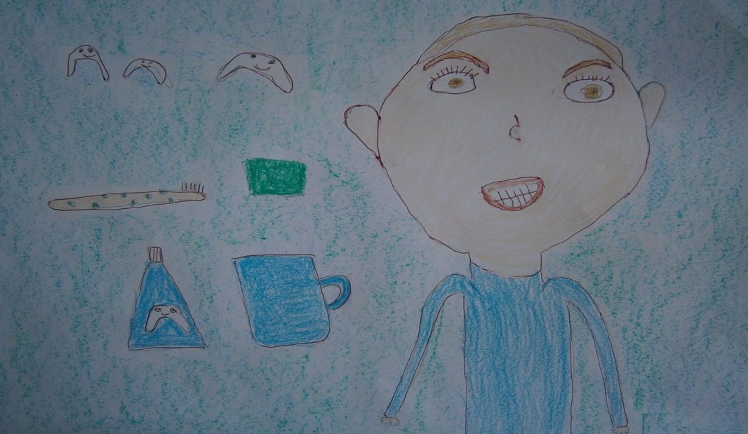

II mesto Nedeljković Sara, Vrtić ”Boško Buha” Vranje, 7 god
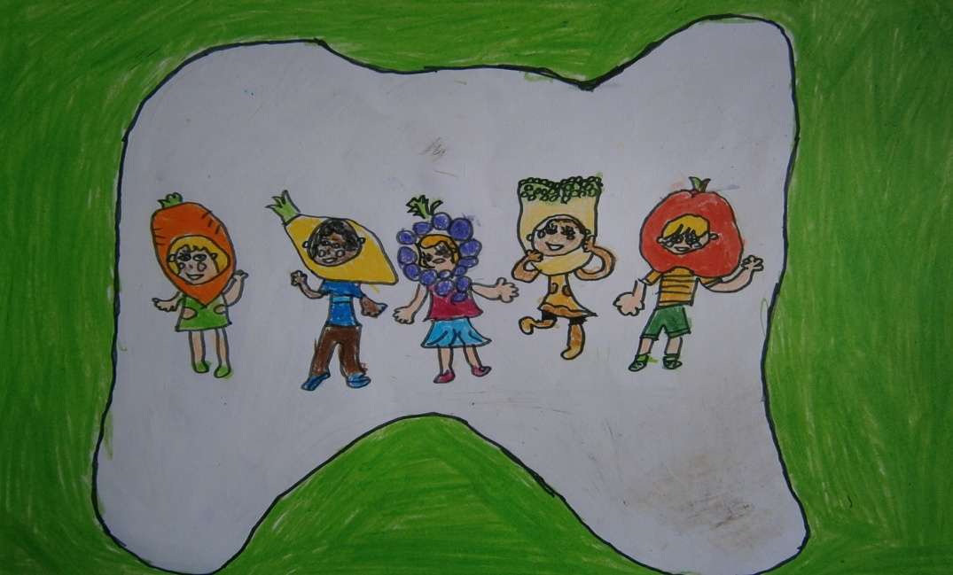

III mesto Vukašin Stošić, Vrtić ”Boško Buha” Vranje, 7 god
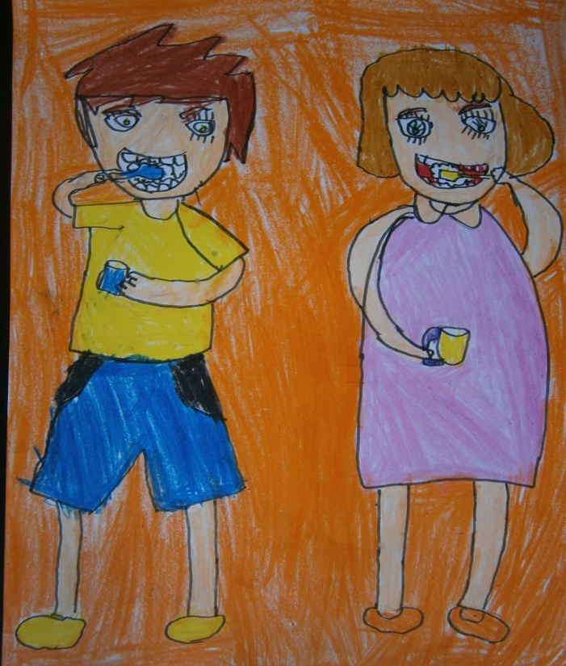

I-IV razred
I mesto Teodora Petrunović II/1, OŠ “Jovan Jovanović Zmaj” Vranje
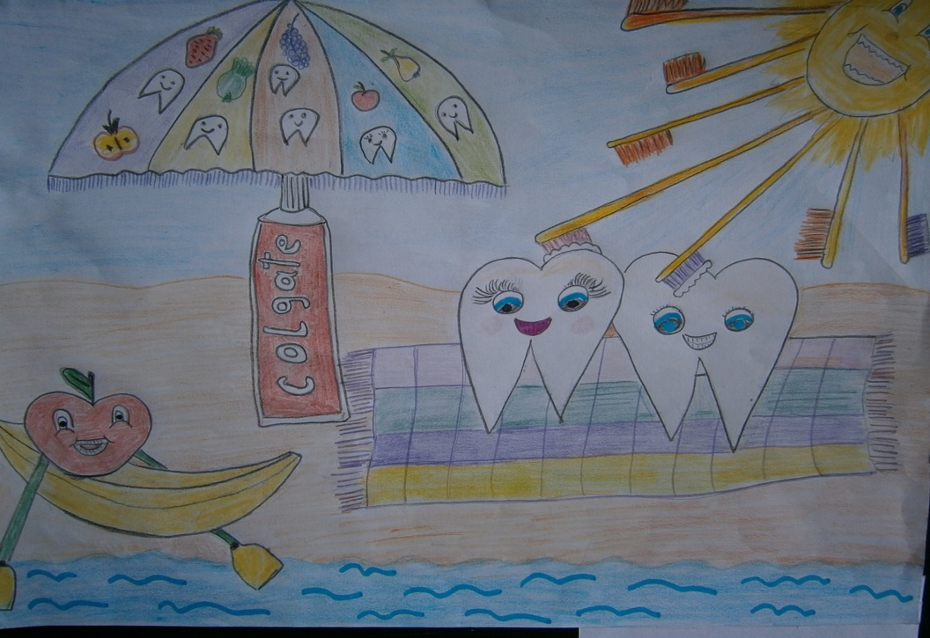
II mesto Gala Anđelković I/1, OŠ “Predrag Devedžić” Vranjska Banja
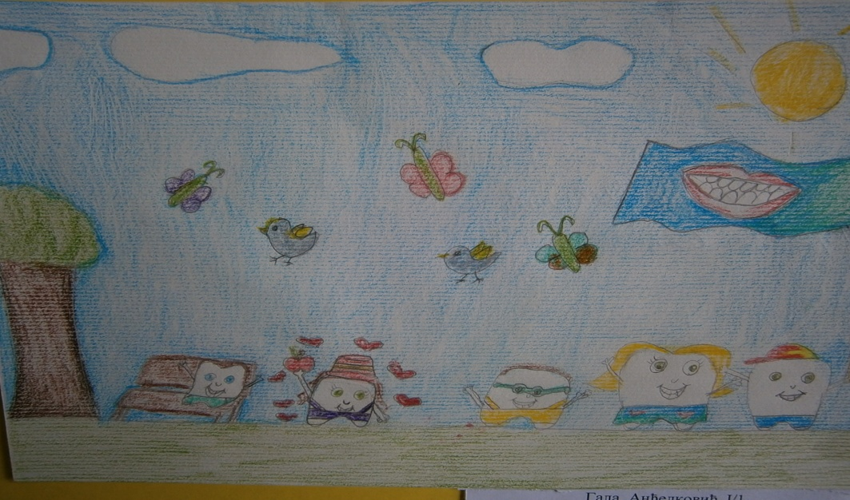

II mesto Ena Ristić II/1, OŠ “Jovan Jovanović Zmaj” Vranje
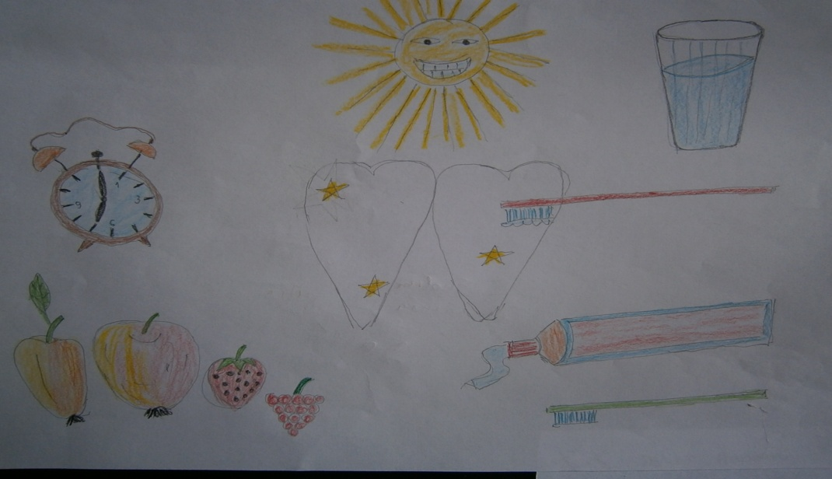

III mesto Dunja Trajković II/1, OŠ “Jovan Jovanović Zmaj” Vranje
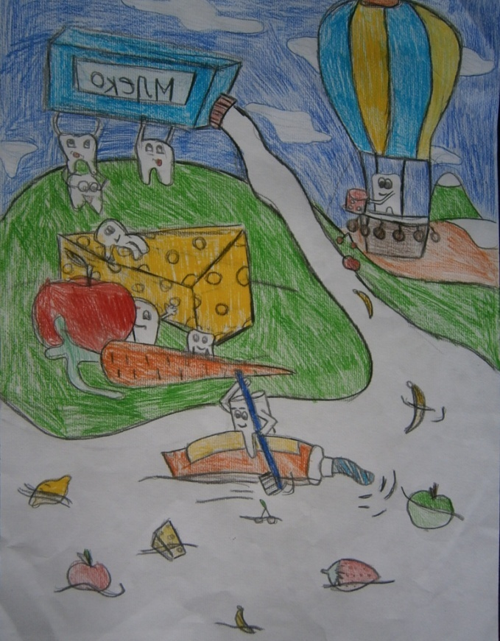

V-VIII razred
I mesto Jasmina Rifati,OŠ “Branko Radičević” Bujanovac
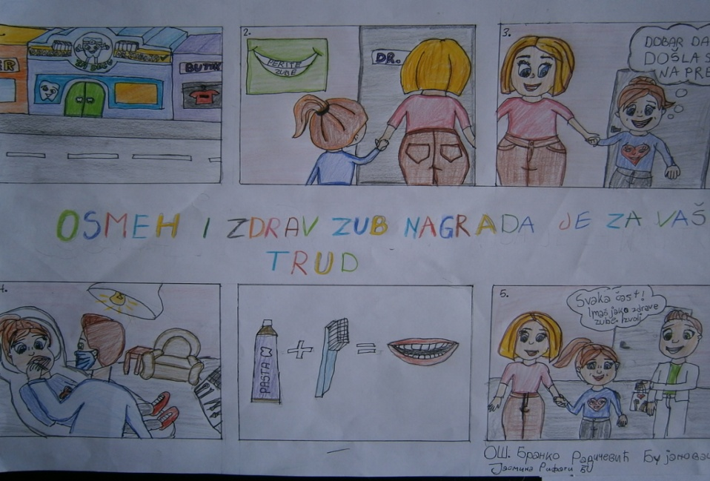

I mesto Sonja Stanojević V razred, OŠ “Predrag Devedžić” Prvonek, Vranjska Banja
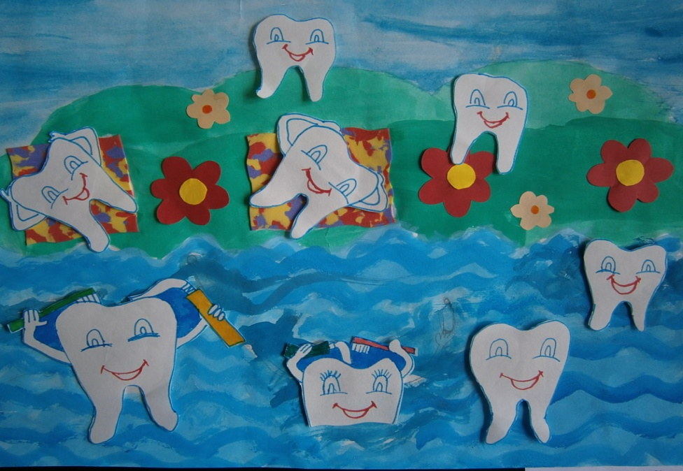

II mesto Mina Trajković VII/2, OŠ “Predrag Devedžić”, Vranjska Banja
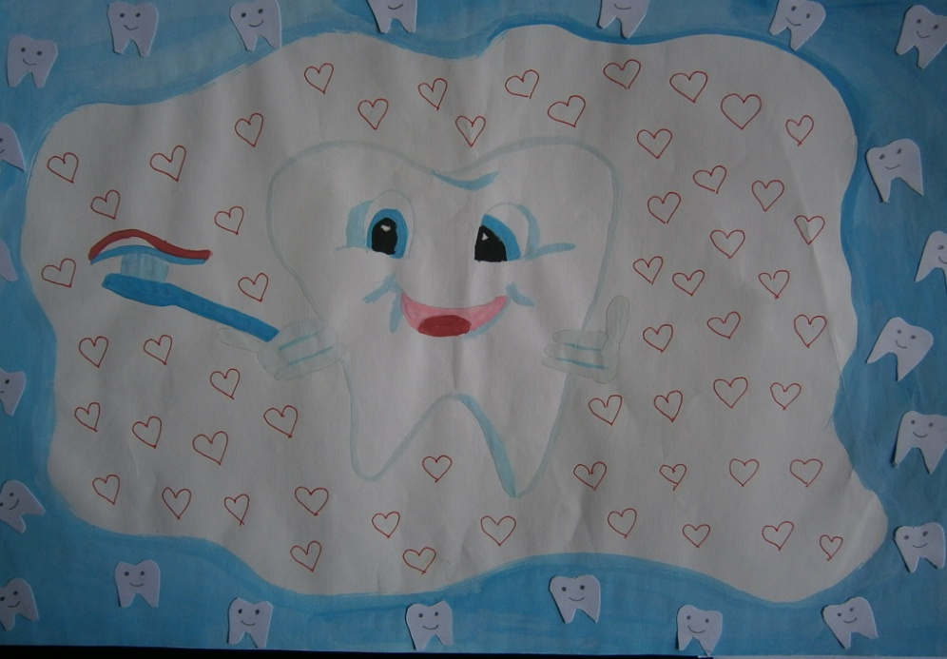

III mesto Nikolina Banić V/3, OŠ “Predrag Devedžić”, Vranjska Banja
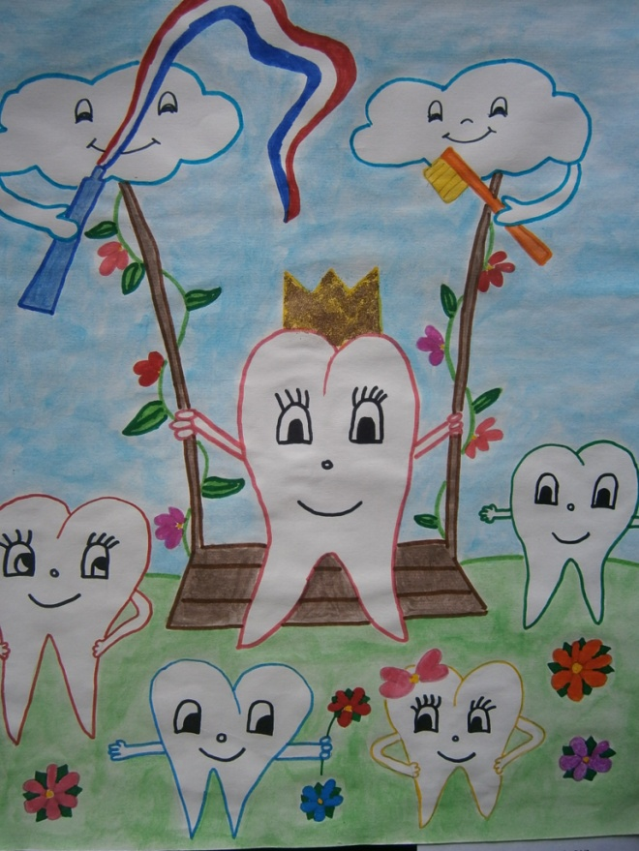

III mesto Andrea Pešić VII/3, OŠ “Predrag Devedžić”, Vranjska Banja
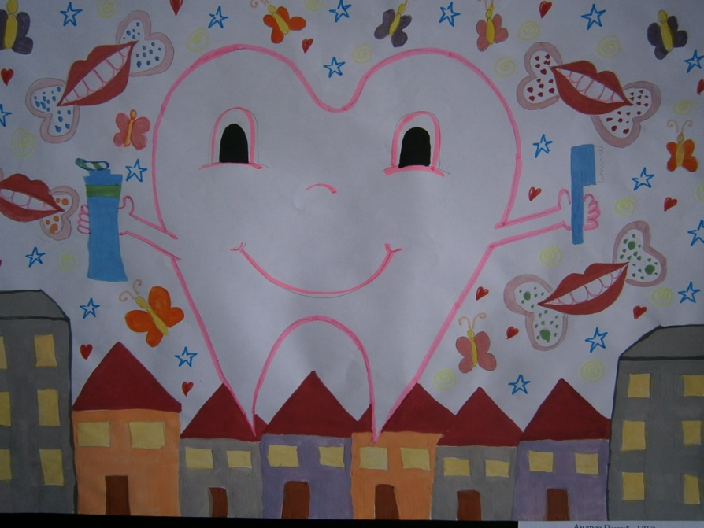
Literarni radovi

I mesto Anačkov Anita IV/4, OŠ “Vuk Karadžić” Surdulica
II mesto Sofija Tomić II/4, OŠ “Dositej Obradović” Vranje
III mesto Andrej Krstić II/2, OŠ “Vuk Karadžić” Vranje

Centar za promociju zdravlja

